OBRAZEC ZA NAČRTOVANJE IN VREDNOTENJE
VSEBINE USPOSABLJANJA
PRED NAČRTOVANJEM TEME (lahko pobrišeš po načrtovanju):

NAMENI U VODJE:

- Usposabljanje ponudi posamezniku znanja in veščine za kompetentno opravljanje vodstvene vloge v ZSKSS.
- UU pogloblje spoznajo ZSKSS in njegovo umeščenost v družbo.
(Pomembno se je zavedati pripadnosti ZSKSSu in hkrati morajo biti že pripravljeni na aktivno sooblikovanje družbe in ZSKSSa.)
- UU na usposabljanju dobijo spodbude za osebno in duhovno rast.

CILJI:
- UU prepozna skrb za osebnostno in duhovno formacijo vodje kot ključen temelj njegovega delovanja.
Poznavanje sebe (kaj so in kaj hočejo biti, ne boš dosegel “ideala”), samorefleksija (usmerjeno na vodjo kot osebo), samozavest, preobremenjenost

- V izvedbo vseh sklopov vsebin vključimo raznolike trenerske metode in tehnike.

- Po vsaki izvedeni temi UU zapišejo vročo preverbo, vtise o podani vsebini.

- Preko pričevanj o osebnih izkušnjah nagovarjamo strahove UU.
Pričevanje SVOD-a, živa knjižnjica z IO-jem, začetki skavtstva.

- UU ozavestijo smisel prostovoljstva in vrednotijo lastno izkušnjo.

Naslov: | Vodenje voditeljev
Voditelj: | Barbara Hrastar, Nejka Miklavič
Čas trajanja: | 4h
Namen:
Cilji: | - UU pozna stopnje razvoja tima in vloge posameznikov v timu ter zna sestaviti učinkovit tim.  - UU pozna načine dela in komunikacije v timu.  - UU pozna vlogo vodje pri reševanju konfliktov.  - UU pozna Cikel prostovoljstva v ZSKSS in vlogo vodje v njem.
Vsebina: | - vloge v timu, razvoj tima  - situacijsko vodenje ( poudarek na delegiranje)  - komunikacija  - reševanje konfliktov (+ čustvena inteligenca/drža vodje → povezava s temo Jaz, Vodja) → z vidika kako reagiram kot vodja, ne toliko poudarka na različnosti karakterjev v skupini  - Cikel prostovoljstva → ne preveč tehnično oz. ne toliko razlaga posameznih faz, bolj kako kot vodja spodbujam/vodim voditelje skozi različne faze in prepoznavam njihove potrebe → Cikel kot pripomoček
Tehnični pripomočki:
Potek: | - Skupina vs. tim - Barbara - aktivnost (15 min)  Vsi UU so pirati, se vstanejo. Dobijo navodila, naj se postavijo v vrsto po mesecu rojstva (najbrž bo veliko vpitja, nerazumevanja, prerivanja) - to je skupina. Štopamo, koliko časa potrebujejo za to. V drugem krogu dobijo malo bolj podrobna navodila: določimo enega kapitana in enega pomočnika. Lahko si vzameta čas in pripravita “strategijo” kako se bodo vsi čim hitreje razporedili. Po vrsti se morajo razporediti po rojstnem datumu. Štopamo, koliko časa potrebujejo.  Skupaj povzamemo razlike med skupino in timom:  - skupina so ljudje, ki jih druži enaka delovna naloga, skupni cilj, vendar ga opravljajo brez odnosov  - tim je skupina ljudi, ki jo družijo enake delovne naloge, oziroma skupni cilji, med njimi pa so ključni odnosi, povezanost, družijo jih skupne vrednote  - Razvoj tima - Nejka teoretično (10 min)  - Vloge v timu -Nejka- aktivnost (15 min priprava, 20 min predstavitev)  Modna revija: vsaka skupina dobi en opis vloge, zaigrajo pirata v tej vlogi  - Situacijsko vodenje - Barbara (15 min po skupinah, 15 min poročanje)  jih razdeliva po skupinah, si ogledajo celoten model in potem predebatirajo. Na koncu povzamemo skupaj na grafu. (v izročkih pobriševa opise, jih dopišejo sami)  Skavti in druge organizacije v mladinskem sektorju, dajejo priložnost za postopno prevzemanje oziroma predajanje odgovornosti. Ko nekemu mladostniku oziroma v našem primeru voditelju naložimo že še tako majhno odgovornost, mu sporočimo, da je dovolj sposoben in vreden za opravljanje neke naloge. Pri predajanju odgovornosti pa je pomembno, da pravilno ocenimo njegove sposobnosti in mu delegiramo ravno toliko odgovornosti, da mu bo naloga v izziv, vendar se bo še vedno počutil dovolj varno in samozavestno, da jo opravi. Če mu naložimo premajhno odgovornost, ga bomo na nek način podcenili, če pa bo odgovornost prevelika, mu morda ne bo uspelo opraviti naloge kar lahko negativno vpliva na njegovo samopodobo. Pomembno je tudi, da se trudimo odgovornost razpršiti na čim več ljudi, saj tako razbremenimo ključne ljudi (naprimer vodjo), hkrati pa tudi prinašamo nove ideje in povečujemo pripadnost (člani se počutijo kot del nečesa večjega) organizaciji. Na tak način se bodo tudi voditelji bolj poistosvetili s cilji naše organizacije oziroma skupine/stega.  Za to uporabljamo model situacijskega vodenja, ki kombinira postopno predajanje odgovornosti in nudenje podpore posamezniku, da lahko ta sprejme več odgovornosti. Model deluje na način, bolj ko so posamezniki samostojni in neodvisni, več lahko doprinesejo k skupini. Ne smemo pa pozabiti na ustvarjanje okolja, kjer lahko posameznik varno sprejme odgovornost. Vsak posameznik nosi ravno toliko odgovornosti kot jo še zmore. Temelji torej na principih razmerja med vodenjem in usmerjanjem na eni strani ter podporo, ki jo vodja zagotavlja na drugi strani. Vodja mora pri predajanju odgovornosti upoštevati kompetence in predanost sodelavcev. Na podlagi zahtevnosti naloge in veščin ter zrelosti posameznika ali tima lahko izbiramo med naslednjimi stili vodenja:  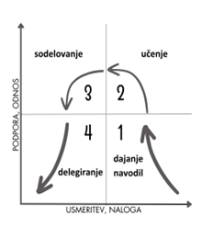  - DAJANJE NAVODIL (novi voditelji, PP na služenju)  Podaš natančno navodilo, kaj in kako je potrebno narediti. Zagotavljanje občutka varnosti in izvršitve naloge.  - UČENJE  Podaš informacije in usmeritve, pri tem pa je več komunikacije s SKVO-jem. Si na voljo za pomoč tej osebi.  - SODELOVANJE  Podaš smernice (nameni, cilji), večino dela pa član SKVO-ja opravi samostojno, potrebuje le kakšen nasvet.  - DELEGIRANJE  Večino odgovornosti preneseš na člane SKVO-ja. Na razpolago si za nasvete, vendar se ne ukvarjaš ti s to nalogo direktno. Zaupaj, pusti svobodo, podaj le generalne usmeritve (namen, cilji). Občasno preveri, kaj se dogaja.  Malica  - Komunikacija - Nejka - aktivnost (30 min)  Igra vlog - različni tipi oseb (surrounded by idiots) - kot pirati. odigrajo neko situacijo voditelji ali uu, vsak od njih je en tip, želimo prikazati kako se med seboj razlikujemo, pride lahko do šumov v komunikaciji ker smo si različni.  Udeležence vprašava kaj je bila težava, od tam naprej nadaljujemo.  Predglava različne načine komunikacije, kaj je v kakšnem primeru primerno in bolj prav.  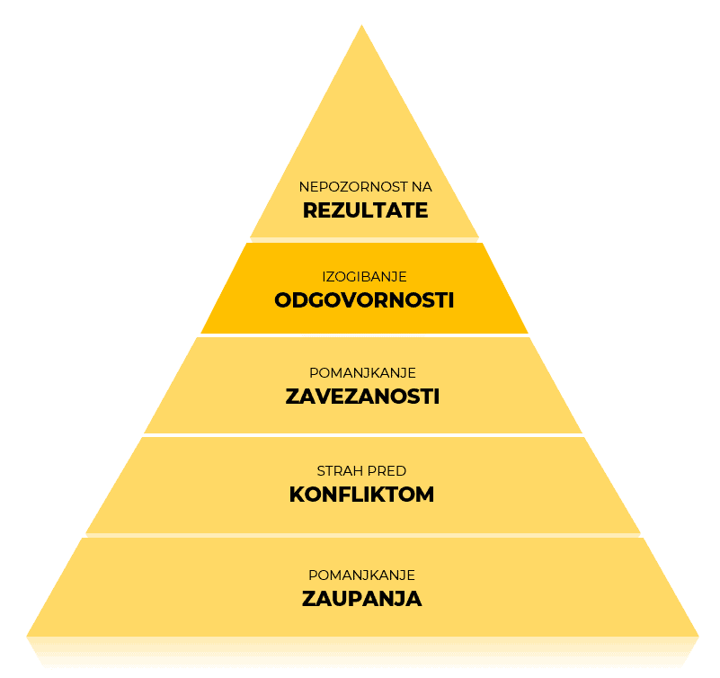  - 5 disfunkcij tima - Barbara (30 min)  teoretično, oni povedo kako bi ukrepali pri vsaki disfunkciji  Kot vodja boste svoje skavte želeli podpirati pri tem, da pri opravljanju nalog postanejo samozavestni, samostojni in odgovorni ter da jih opravijo pravočasno in v skladu z določenimi standardi. Ampak zgodilo se bo, da na kakšni točki naletite na disfunkcijo, neko nepravilno delovanje. Po Lencionijevem mnenju večina timov na svetu ne funkcionira dobro zaradi vsaj ene od petih disfunkcij, ki so prikazane na trikotniku na sliki.  - Reševanje konfliktov - Nejka (30 min)  Vsaka skupina dobi po en način reševanja konflikta. Potem imamo kot impro ligo, različne situacije govoriva in se nanje odzivajo na tisti način reševanja konflikta.  Potem po skupinah izpolnijo shemo, jo skupaj pregledamo.  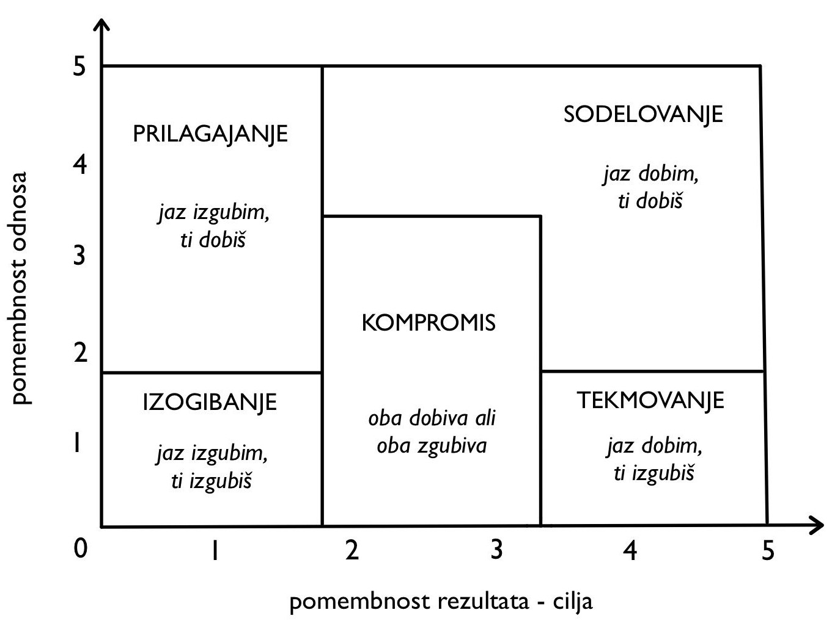  Čustvena inteligenca  Vprašalnik - če uspe.  - Cikel prostovoljstva - Barbara (15 min)  Zgodbica o skavtu Petru - vsak dobi zgodbo v izročkih, na desni strani je prostor, kamor zapišejo v katerem delu cikla je skavt Peter in nekaj značilnosti.  - Vprašanja (15 min v dobrem :)) | Opombe
Vrednotenje:
Opombe za Prenovo Vodje

